Diagrama de Classes

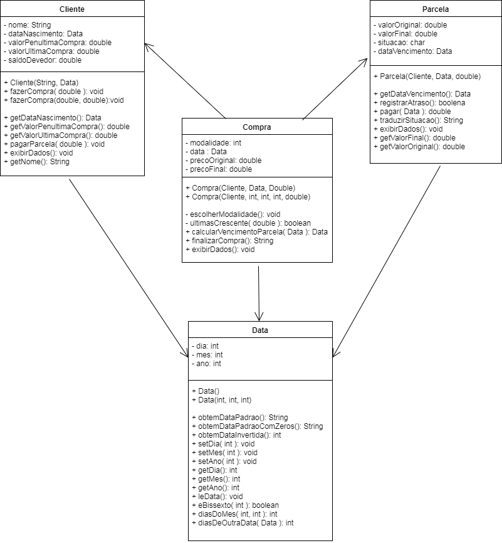

Diagrama de Objetos

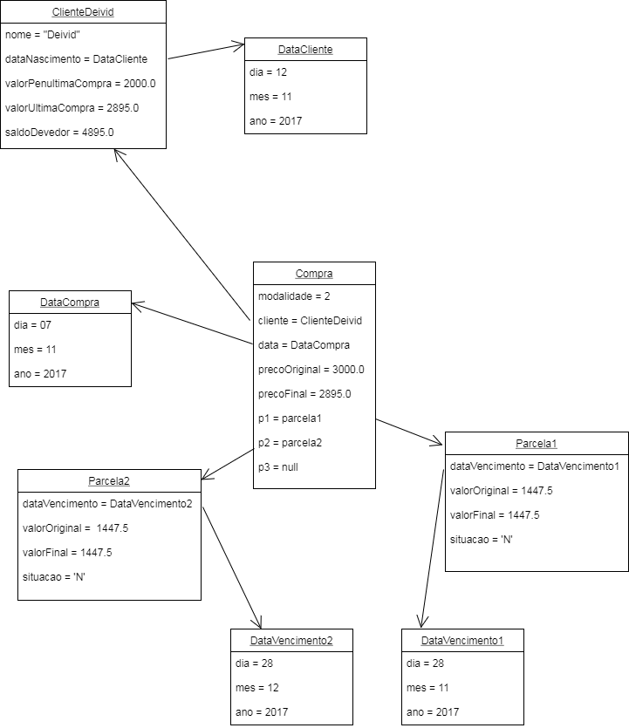

Print-screens

Tela Inicial

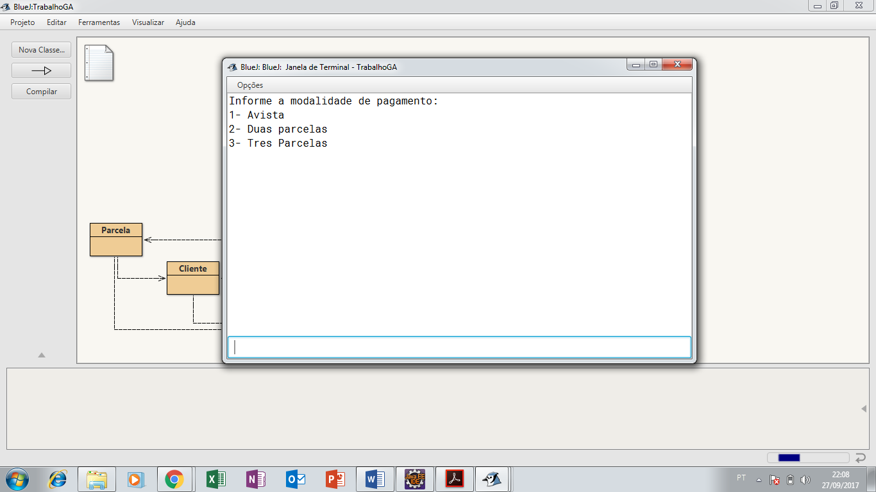

Compra avista com primeiro construtor

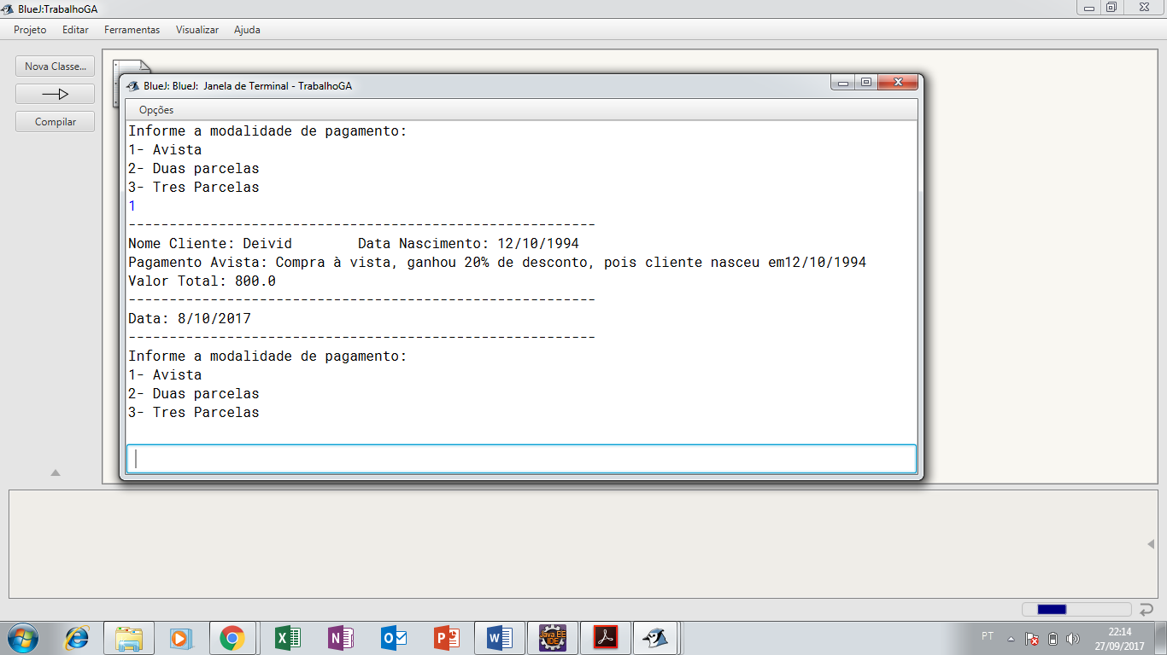

Compra na modalidade 2, segundo construtor

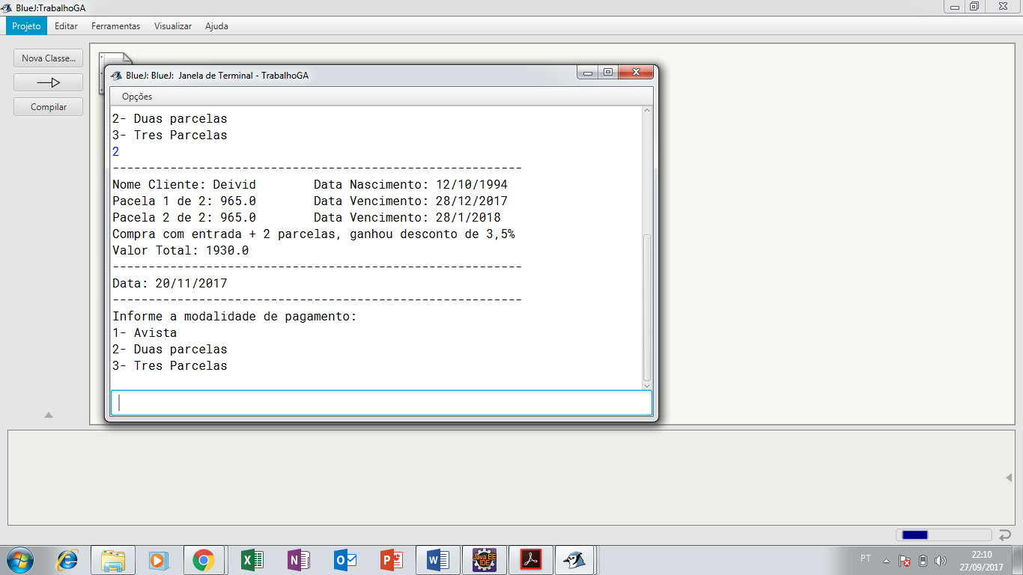

Compra avista no mês diferente do aniversário do cliente com valor Maior.

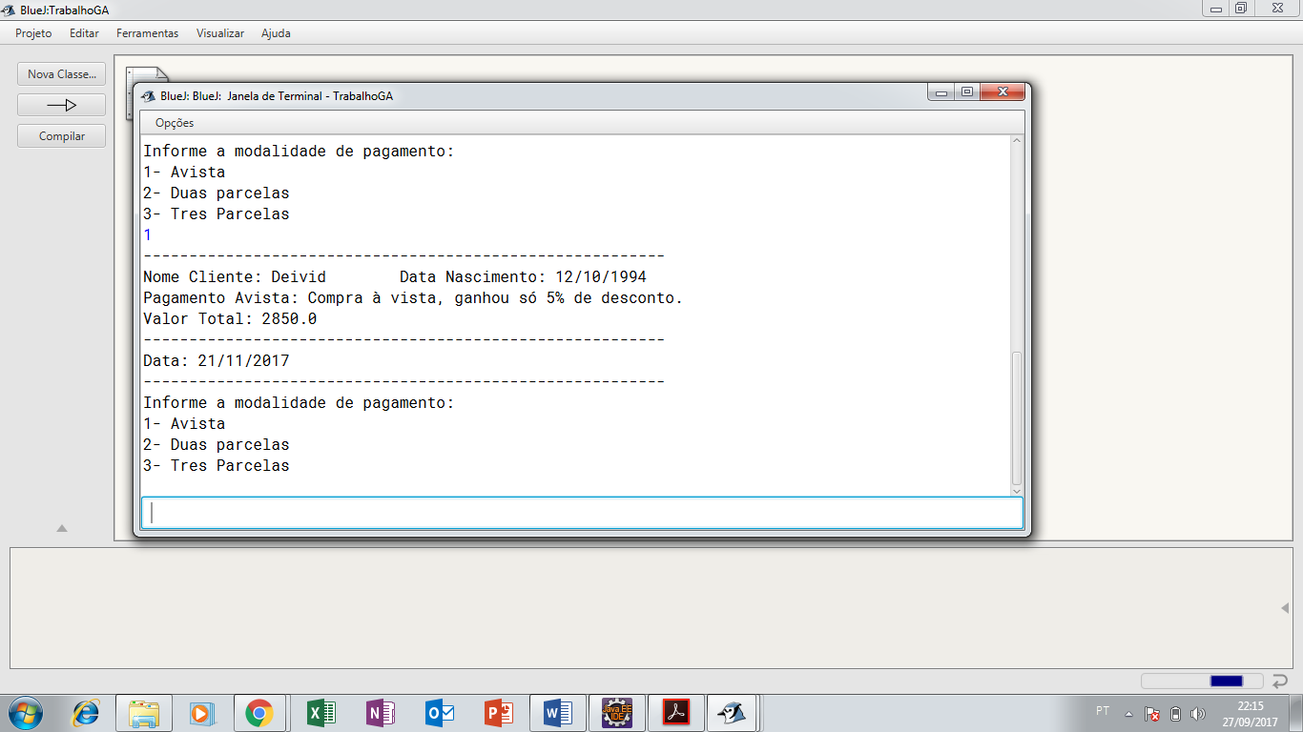

Compra avista no mês diferente do aniversário do cliente com valor Menor

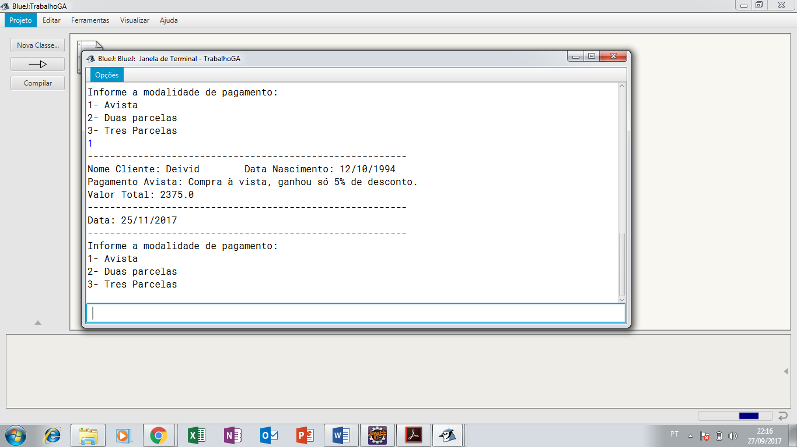

Compra na modalidade 3

